LA PUBLICIDAD DE LA INDUSTRIA COSTARRICENSE
Y EL MERCADO COMÚN CENTROAMERICANO (1963-1970)

The advertising of the Costa Rican industry
and the Central American Common Market (1963-1970)

Carlos Josué Jiménez Álvarez
Academia Nacional de Policía, Costa Rica
carlos_jimenezalv@hotmail.com

Recibido: 25-06-2019
Aprobado: 16-09-2019

RESUMEN

Carlos Josué Jiménez Álvarez es bachiller en Historia por la Universidad de Costa Rica. Labora como investigador y museólogo de la Academia Nacional de Policía de Costa Rica, Ministerio de Seguridad Pública. Además, es investigador independiente en temáticas históricas, económicas y de las ciencias sociales.

El desarrollo industrial costarricense se inscribió a partir de la segunda mitad del siglo XX en una nueva coyuntura política y económica posterior a la guerra civil costarricense en 1948. Permitiendo así, al sector industrial costarricense expandirse y entrar en un proceso de consolidación continúa hasta 1970. Paralelamente, se comienzan a explorar dentro de la prensa escrita las ventajas de la publicidad y los anuncios para colocar los productos y marcas dentro del mercado nacional. El presente trabajo rescata por medio de la prensa nacional la medida en que se articuló la práctica publicitaria de las empresas industriales ante el contexto de la nueva integración centroamericana, para ello se revisaron anuncios dentro de la prensa escrita La Nación y La República entre los años 1950-1970. El articulo ve los cambios que se dieron en los discurso y apelaciones dentro de los anuncios publicitarios por parte de la industria costarricense y además como sucedieron las transformaciones en la práctica publicitaria. De esta forma, llega a concluir que dichos cambios en la práctica publicitaria si bien estuvieron relacionados con la entrada al MCCA también estuvieron circunscritos dentro de procesos culturales sufridos por el país para aquella época.

Palabras clave: manufactura; marketing; prensa; relaciones económicas internacionales; integración económica.

ABSTRACT

The Costa Rican industrial development was inscribed after the second half of the 20th century in a new political and economic conjuncture set up at the end of the Costa Rican civil war in 1948. In this way, the Costa Rican industrial sector could be expand and enter a process of consolidation continues until 1970. At the same time, the advantages of advertising and advertisements to place products and brands within the national market are beginning to be explored within the written press. The present work rescues through the national press the extent to which the advertising practice of industrial companies was articulated in the context of the new Central American integration, for which advertisements were reviewed within the written press La Nación and La República between the years 1950-1970. The article sees the changes that occurred in the discourse and appeals within the advertisements by the Costa Rican industry and also how the changes in the advertising practice happened. In this way, it concludes that these changes in advertising practice, although they were related to the entrance to the MCCA, were also circumscribed within cultural processes suffered by the country at that time.

Keywords: manufacturing industry; marketing; press; international economic relations; economic integration.

Introducción

A partir de la segunda mitad del siglo XX el desarrollo industrial costarricense obtiene un auge y crecimiento sin precedentes, dejando de lado el carácter artesanal y familiar que la definía en los inicios de este siglo dentro de la economía agroexportadora costarricense del café y el banano. La nueva coyuntura política y económica configurada después de la guerra civil costarricense en 1948 generó una serie de procesos permitiendo que el sector industrial costarricense se expandiera y consolide continuamente hasta 1970. Esto se debió gracias al nuevo modelo de sustitución de importaciones, el apoyo del Estado institucionalizando a la industria con la conformación de la Cámara de Industrias y la aprobación de la "Ley de protección y desarrollo Industrial" en 1959, Pero principalmente, fue gracias a los procesos de integración regional dentro del el Mercado Común Centroamericano (MCCA) a loa que se inserta el país en 1963 y que sin duda alguna tuvo una relación directa con el desarrollo de la industria en Costa Rica.

Paralelamente, se estaba desarrollando la industria publicitaria en la prensa escrita costarricense mediante el uso de la marca y el sistema de pulgada-columna para los anuncios y bajo la influencia cultural de las tendencias de la industria publicitaria estadounidense, con lo cual se abría nuevos espacios y oportunidades para que los anunciantes se incorporaran en los espacios publicitarios de la prensa.

De esta forma, el sector industrial costarricense ante la afronta de generar su marca e imagen dentro de un mercado nacional dominado por los ya tradicionales productos importados, se aprovechó de los recursos y utillaje publicitario con el fin de darse a conocer a los consumidores costarricenses a través de la prensa escrita.

Por lo tanto, este trabajo busca rescatar por medio de la prensa nacional, no solamente como afectó la integración al MCCA en el desarrollo industrial del país sino también la medida en que se articuló la práctica publicitaria de las empresas industriales ante esta nueva integración centroamericana. Para ello, se dividirá el análisis de esta investigación en tres apartados: en un primer apartado se analizarán cuáles fueron los cambios más pertinentes para la industria costarricense en relación a la entrada al MCCA, después, considerando estos cambios, en el segundo apartado se estudiará los discursos surgidos en las apelaciones y lemas de los anuncios periodísticos que publicaron las empresas industriales después de esta entrada, y como estos discursos se relacionan con estos cambios. Finalmente se examinarán los cambios en el diseño de los anuncios, en cuanto a la difusión del uso de la fotografía y el aumento del tamaño de los anuncios, que se dieron entre 1965-1970 para concluir sobre la relación de la publicidad con la entrada al Mercado Centroamericano.

Las fuentes analizadas para este trabajo comprenden anuncios y espacios publicitarios publicados por las empresas industriales en los periódicos La Nación y La República durante los meses de enero a junio en los años 1950, 1955, 1960, 1965, 1970. Estas fuentes brindan información clave para el desarrollo de esta investigación ya que de ellas se puede extraer desde las características de las empresas; el nombre de la empresa, dirección y teléfono; hasta información de los productos que ofrecen: sus características e inclusive precios. Como lo expuesto arriba se pueden encontrar tendencias y estrategias publicitarias a las que recurrió la industria costarricense y cómo estas tendencias evolucionan durante el periodo de estudio.

La estrategia metodológica consiste en una triangulación entre el análisis cualitativo de los anuncios y espacios publicitarios: en donde se realizó tanto un análisis del contenido, visual o textual, así como las dimensiones de estos, y el análisis cuantitativo: contabilizando a las empresas publicitarias, las características que las acompañan y los elementos que definen a los anuncios y espacios publicitarios. Para ello se ha construido una base de datos que recoge toda esta información la cual está constituida por las secciones siguientes: en la primera sección se identifica la características de la fuente: fecha de la publicación, periódico, página y tipo de publicación; una segunda sección que contiene datos sobre la empresa y su producto anunciado: nombre, tipo de empresa y de industria, el producto que ofrece, marca, dirección y teléfono de la empresa; la tercera sección se identificara información sobre el anuncio: tamaño, ubicación en la página del periódico, tipo de anuncio, mención de la compañía publicitaria que lo edita; la siguiente sección debe contener información sobre el contenido textual del anuncio: eslogan, publico meta; la quinta sección contiene la información sobre los precios del producto; la sexta sección remite al contenido visual del anuncio: tipo de imagen y objetos utilizados; y una última sección dedicada a procesar el análisis de los personajes utilizados: etnia, genero, categoría etérea y descripción de estos.

De esta manera, la presente investigación busca enriquecer a la joven historiografía sobre los procesos industriales en Costa Rica, dándole a la publicidad un papel preponderante al denotar su labor en el mercado de crear diferenciación y marca en los productos de las empresas industriales costarricenses. El periodo en el cual se centra este trabajo corresponde a la nueva coyuntura económica y política de la segunda mitad del siglo XX, que buscaba la diversificación económica y la sustitución de importaciones que permitió el crecimiento continuo del sector industrial. Este proceso se acaba con la erosión de las relaciones comerciales en la región centroamericana durante la década de 1970.

Los nuevos cambios que sufre la industria.

En 1963 Costa Rica se une al proyecto centroamericano conocido como Mercado Común Centroamericano (MCCA), cuyo propósito era ampliar el mercado para la producción industrial y crear una región protegida para los 5 países asociados: Nicaragua, Honduras, El Salvador, Guatemala y finalmente, Costa Rica. Este ingreso del país, para el cual el sector industrial venía preparándose, potenciaría el apogeo industrial del país ampliando la demanda y promoviendo la entrada de capitales externos, los cuales significarían todo un nuevo cambio en la manera de operar de las empresas (León, Arroyo y Montero, 2016, p. 197). Esta sección se dedicará a analizar cuáles fueron los cambios más pertinentes que trajo consigo la incorporación costarricense al MCCA, para ello se puntualizará en cinco aspectos claves esta integración.

Primero, se dio un crecimiento acelerado del sector industrial donde se consigue una tasa anual promedio de crecimiento de 9,4 porciento. Aunado a esto, la participación del sector industrial en la generación de Producto Interno Bruto crecería de 13.8 por ciento en 1960 a 18,6 por ciento para 1970 (Sibaja, Rovira, Ulate y Araya, 1993, p. 120).

De segundo, la inversión de capital estadounidense jugó un papel determinante en esta nueva etapa de mercado regional y ejerció el control del desarrollo industrial tanto en Costa Rica como el resto de Centroamérica. El proyecto del mercado centroamericano -planeado en un primer plano por la CEPAL por un lado, mientras que tanto intereses estadounidenses y locales estuvieron de por medio- fue dirigido finalmente para responder a los intereses de los Estados Unidos. Aspectos como la barrera proteccionista para el desarrollo industrial que les permitía una rentabilidad asegurada y la inexistencia de limitaciones para el papel del capital extranjero fueron muy apetecidos para la entrada de capital extranjero a la región (Herrero y Garnier, 1981, pp. 98-99). Pronto, condiciones como "seguridad jurídica, pocas tensiones sociales, buen nivel educativo de la mano de obra, infraestructura apropiada y una fuerte apertura en cuanto a incentivos a las empresas" pondrían al país en ventaja con respecto a los demás para la atracción de capital extranjero (León et al., 2016, p. 197).

La inversión extranjera directa en el país pasaría de sumar US 73,2 millones en 1959 a US 173,3 millones en donde el 21 por ciento de esta inversión se dirigió al sector industrial. Con esto, la estructura de inversión para el sector industrial se constituiría de la siguiente manera: el 38 por ciento de la inversión correspondería al capital estadounidense, un 20 por ciento provendría de extranjeros de origen distinto, mientras que el 42 por ciento de la inversión sería de origen nacional (Sibaja et al., 1993, p. 122). El papel que jugaría el capital extranjero se reflejaría básicamente en la propiedad de las empresas: ya fuera en la creación de nuevas empresas, absorción de industrias anteriormente establecidas o en el control de las acciones de estas mismas, caso que se dio con mayor frecuencia en las empresas de capital mixto (Herrero et al., 1981, pp. 101-107).

Como tercer lugar, la composición de la producción industrial cambiaría, dando espacio a nuevas actividades como la producción de bienes intermedios, la emergencia de industrias metálicas y los productos químicos, este nuevo auge de actividades industriales sucedía frente a la decadencia del sector tradicional: alimentaria, calzado y prendas de vestir y de maderas y muebles. Inclusive, la historiografía económica demuestra un proceso de reducción y declive de la participación artesanal dentro de la industria costarricense. A pesar de ello, gracias a los incentivos aprobados para el sector de bienes de consumo este último fue el que continúo primando en la estructura de producción industrial (Sibaja et al., 1993, p. 122 y pp.158-159).
En cuarto lugar, el impacto sobre la creación de empleo dentro del propio sector se reflejaría en un alto crecimiento de la población económicamente activa, su crecimiento estuvo dado en un 62 por ciento entre 1963 y 1973 (Sibaja et al., 1993, p. 122).

Como quinto y último cambio identificado es el incremento de flujo de comercio intrarregional. En el caso de Costa Rica la participación de las importaciones centroamericanas paso de ser menos de 5 por ciento del total de las importaciones a inicios de la década de 1960 a un 20 por ciento en 1970, mientras que para el total de Centroamérica el comercio intrarregional pasó de tener una participación relativa baja a inicios de esta misma década, la cual apenas alcanzaba el 6.4 por ciento de las importaciones totales, hasta crecer a casi un 25 por ciento para inicios de la década de 1970. Esto deja ver que se da una crecimiento en el intercambio de productos producidos en la región, traduciéndose como una ampliación del mercado para el que producían las industrias locales, además de una existencia de competencia paralela a la de la industria nacional, especialmente esto se da más fuerte en Costa Rica quien fue el mayor de los países dentro del MCCA en importar bienes producidos por los demás integrantes (Sibaja et al. 1993, p. 122 y p. 162).

Como recapitulación, la entrada al MCCA significaría para el desarrollo industrial y económico del país un crecimiento acelerado y una mayor participación en el PIB de este sector. El ingreso de capital extranjero –mayormente estadounidense– tendría un papel determinante absorbiendo empresas y ejerciendo fuerte control en el desarrollo industrial puesto que se aprovechó de las ventajas brindadas por un mercado prácticamente virgen, también significaría cambios en la estructura de producción industrial en donde la industrial artesanal menguaría ante las nuevas industrias metálicas y químicas, mayor captación de trabajo y trabajadores por parte del sector industrial y por último mayor comercio intrarregional entre los países centroamericanos.

El cambio en las apelaciones y discursos de la práctica publicitaria

En la sección anterior se revisó cuáles fueron los cambios que se dieron en el desarrollo industrial después de la entrada al MCCA, a partir de esto, este capítulo busca estudiar como este ingreso afectó a la práctica publicitaria que venía empleando la industria costarricense y los efectos que tuvo este proceso hasta 1970. En esta parte se tratara los discursos contenidos en los anuncios para conocer los cambios en las apelaciones que se dieron a partir de la entrada en el MCCA.
Primero se debe de mencionar un vestigio dado como antesala a los cambios discursivos que se darían en los anuncios a partir de la entrada al MCCA en 1963. Durante los años 60 aparece un curioso lema, el cual tal vez puede ser recordado aún en la memoria colectiva de los costarricenses de hoy en día. "Compre y use lo que Costa Rica Produce" fue acogido por varias empresas industriales, este aparece datado en 9 anuncios de La Nación y La República en 1960, donde una de ellas fue el Grupo Kativo S.A. con sus pinturas marca Protecto y las demás pertenecieron a la industria textil; Industria Mil colores y Alan & Alan. De manera desconocida el lema deja de ser utilizado para 1965 y 1970 (Jiménez, 2016).

Desde la década anterior se conocía y venía negociando el ingreso al MCCA, el papel de la Cámara Costarricense de Industrias fue de suma importancia, pues siempre veló por sus intereses y estuvo en constante presión con Gobierno en la negociación del tratado. De este modo el sector industrial conocía bien las intenciones del país de ingresar al MCCA, la reticencia que tuvo Costa Rica para entrar a este tratado regional fue originada por la misma Cámara (Sibaja et al., 1993, p. 112). Por ello, se puede entender que el lema "Compre y use lo que Costa Rica Produce" se da como una respuesta a esta coyuntura, se evidencia el temor por entrar a un mercado con mayor competencia y con nuevas reglas de juego. En otras palabras, fue una posición defensiva que tomaron las empresas costarricenses ante la posibilidad de que se diera más competencia de la que ya existía por el modelo importador tradicionalmente practicado.

Ahora bien, a dos años del ingreso al MCCA ya se pueden identificar tres grandes tendencias discursivas dentro de los mensajes en los anuncios: quienes expandieron su mercado el resto de los países Centroamericanos y se adjudicaron estar presentes en toda la región o estar al servicio de esta; los que se preocuparon por enfatizar su origen nacional o defender la industria nacional ante la competencia y el dominio del capital extranjero; y quienes se centraron en la distinción por calidad y precios de sus productos ante la competencia externa.

Del primer grupo, el caso por excelencia fue el de la empresa Rosago S.A. que desde 1965 hacen suyo el lema "Sirviendo a Centro América desde Costa Rica" y este los acompañaría en todos sus futuros anuncios hasta 1970, fin del periodo estudiado (Jiménez, 2016). Industrias Barzuna HNOS. Ltda. y Tico Irrigación Ltda no solo se adjudicaron estar presentes en Centroamérica sino también venderse y la mención de estar presente en Panamá ("Tico…", 07 de febrero de 1965, p. 40. "Para Calidad…", 08 de febrero de 1965, p. 7). Otro de los casos en los que la empresa menciona estar presente y ofreciendo productos fuera de la frontera costarricense es el anuncio de Traversa S.A. en donde dicen: "Con motivo de la inauguración de su nueva planta, Traversa S.A. se pone a la orden de los industriales centroamericanos para el suministro de aparatos y tanques de acero, maquinaria de acabado para la industria textil." ("Con motivo …", 08 de abril de 1965, p. 9).

Estas empresas se beneficiaron del proyecto integracionista centroamericano, como se puede ver, sus anuncios no solo se dirigieron a los lectores costarricenses sino también a los centroamericanos. Por otra parte, el recalcar su presencia fuera de las fronteras costarricenses se convierte en una manera de exteriorizar los beneficios que el MCCA le estaba dejando al país, pero principalmente al desarrollo industrial costarricense.

El segundo grupo son quienes resaltaron su origen nacional, promovieron dentro de su discurso publicitario el desarrollo industrial nacional, y además de incitar el consumo de productos nacionales ante la competencia externa. Para conocer estos casos primero, se encuentra los anuncios de Molinos de Costa Rica, al final de cada uno de estos aparece escrito: "Molinos de Costa Rica S.A. En primera línea de progreso nacional" ("Mama selecciona…", 02 de febrero de 1970, p. 22). Segundo, de manera similar al anterior, la Fábrica de Cocinas FastCook menciona que sus cocinas son producidas para el orgullo del país y beneficio de los costarricenses ("La Fábrica …", 27 de junio de 1965, p. 18). Dentro de esta misma línea se puede analizar el anuncio de ASFATEX Industrias S.A. el cual dice ser "Orgullo de la industria nacional" ("Constructores…", 02 de marzo de 1965, p. 25), como lema al final del anuncio. Estos anuncios señalan la necesidad de estas empresas de destacar sus productos no solo por su cualidad, calidad y características, sino apelar a los lectores con el fin de apreciar sus productos por ser producidos en el país y preferirlos por ello. Así, de esta manera conseguir una forma de protegerse de la competencia suscitada con el intercambio comercial creado por el MCCA. De igual manera, los anuncios de dichas empresas, al mismo tiempo, buscan legitimar el nuevo modelo económico, al que las nuevas elites estaban apuntando después de la guerra civil en 1948, señalando la capacidad con la que ahora cuenta el país de producir y ofrecer productos industriales.

Ahora bien, el último grupo fue el que se centró en destacar sus precios bajos y accesibles o hablar sobre la calidad superior de sus productos para diferenciarse de la competencia foránea. De la misma manera que se tomó a Rosago S.A. para estudiar el primer grupo, en este caso se presenta a los anuncios de la Industrias Magon Limitada para explicar este último grupo. En uno de sus anuncios se les dice a los agricultores y ganaderos: "Cercando su finca de agricultura o su hacienda de ganado con Alambre Galbanizado para cercas Magon, véalo y compárelo, igual o mejor que el extranjero pero mucho más barato." ("Cercando…", 04 de abril de 1965, p. 42.) Es claro que se hace una comparación con los productos extranjeros con los que competía esta empresa y lo más probable es que la calidad del alambre que se ofrecía no semejara a la foránea pues se pretende dejar en duda la calidad del producto extranjero. Industrias Magón decide competir por medio de precios más bajos, una de las formas más directas de acabar con la competencia, aquí la publicidad que utiliza la empresa en sus anuncios es con el fin de que los consumidores conozcan que son ellos quienes tienen los precios más bajos.

Ilustración 1.

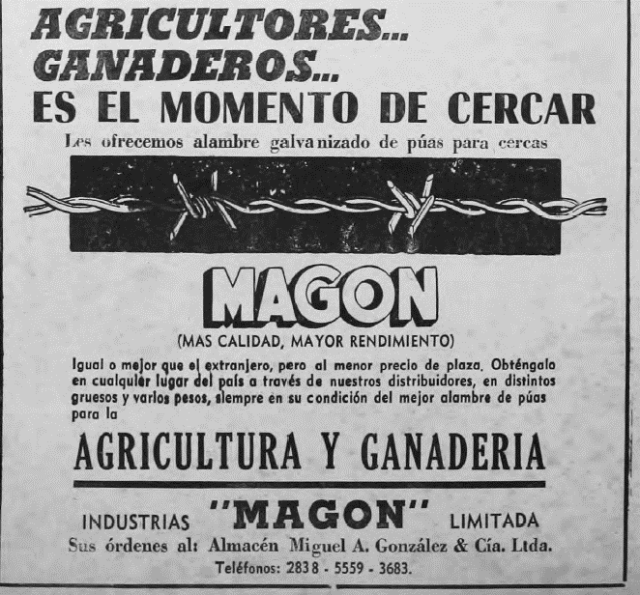

La República, 02-02-65, p. 4.
En la Ilustración 1 de igual manera se resalta tener los precios más bajos de la competencia, agregando además la amplia cobertura comercial que tiene la marca. Aparte de este caso, se puede mencionar el de la Cia de Espejos Biselados LTDA quien anuncia que se pueden obtener de ellos los productos más elegantes y modernos al mejor precio (“Ofrecemos…", 02 de marzo de 1965, p. 11), también el caso de Pintica con su pintura Domestic (ilustración 2) la cual se le atribuye ser de largo duración y súper económica.

Ilustración 2.

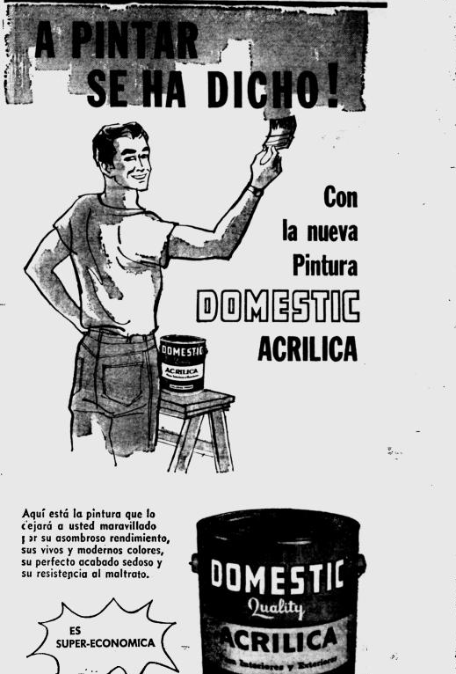

La Nación, 06-04-65, p. 15.
Este último grupo muestra una estrategia diferente para enfrentarse a los cambios suscitados por la entrada al MCCA, la cual fue anunciarse como opciones más baratas en el mercado sin tener que apelar a los consumidores aspectos más complejos de fomentar, como los de preferir artículos nacionales solo por hecho de ser creados por el país.

Como se estudió, los tres grupos fueron las diferentes maneras y los cambios en las apelaciones que resolvieron los industriales en sus prácticas publicitarias ante las nuevas manifestaciones en el mercado nacional provocadas durante el ingreso y participación dentro del MCCA. Los nuevos discursos generados por la industria costarricense en la publicidad de sus anuncios, aquí presentados, vienen dados por los cambios a raíz de la entrada al MCCA, y a su vez representan las estrategias que las empresas industriales utilizaron para enfrentarse ante estos nuevos cambios: estos cambios serian la mayor presencia de competencia extranjera al incrementarse el flujo de comercio intrarregional y también la llegada de capital extranjero con escalas mayores de producción creando nuevos escenarios de competencial. Lastimosamente quedaran fuera algunos factores: los que expliquen a que mercado se enfrentaba dichas empresas, el grado de competitividad y la cantidad de bienes similares, con los que se pueda profundizar más la reflexión de porqué estos grupos tomaron estas distintas posiciones dentro de la práctica publicitaria ya mencionadas.

La fotografía y el diseño del anuncio como muestra del incremento en los gastos de publicidad de la industria y cambio en la práctica publicitaria

Como hasta aquí se ha visto, la entrada al MCCA y sus consecuencias en el desarrollo industrial nacional llevó a las empresas industriales a replantearse estrategias discursivas en sus anuncios, inclusive desde antes que se entrara a esta unión centroamericana. Pero, los efectos de entrar al MCCA no solo se ven reflejados en las apelaciones discursivas sino también en el diseño gráfico, imagen, formato y presentación de los anuncios dentro de los periódicos.

Lo primero que se puede datar es el aumento en el uso de fotografías dentro de los anuncios, ya fuera que la fotografía abarcara todo el espacio del anuncio o estuviera conjugada con texto dibujos o caricaturas. El uso de fotografías empieza a darse considerablemente a partir de 1960 y en 1970 alcanza a ser el 33 por ciento de los anuncios que incluían fotografías en su espacio publicitario. Fácilmente se puede concluir que la impresión de fotografías en los anuncios era un recurso más caro para quienes optaban por un diseño más accesible en los espacios publicitarios, indiferentemente de que los avances en la tecnología permitieran abaratar los costos en la impresión y uso de fotografías, aun así, sería más económico optar por anuncios de diseño sencillo con un caricaturista o que solo contuvieran texto, por lo que el pagar por anuncios con fotografías era solamente un recurso para las empresas dispuestas a pagar o invertir grandes cantidades en publicidad periódica.

Gráfico 1. Uso de fotografía en los anunción de la industria, 1950-1970.

Fuente: Jiménez Álvarez, 2016. “Base de Datos: la publicidad de la industria Costarricense 1950-1970 (por quinquenio).”.

El Grupo Kativo fue una de esas empresas de las que se dedicaron a publicar anuncios con fotografías y que formo parte del estilo de sus anuncios. En el siguiente anuncio se puede observar que se da un sentido novelístico al anuncio usando una serie de fotografías recreadas con el uso de actores y escenografía para construir una historia que esté centrada en el uso pintura Protecto.

Ilustración 3.

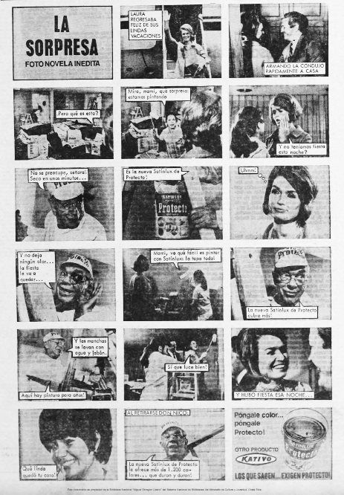

La República, 15-02-70, p. 7.

Este ingenioso anuncio, nombrado fotonovela, no solo responde al hecho de impresionar a los consumidores con anuncios complejos y bien logrados en empresas que alcanzaban optar por estos recursos en sus espacios publicitarios, sino también a los cambios concebidos en una recién sociedad de consumo costarricense, la cual con la llegada de la televisión y la influencia cultural norteamericana va dejando de lado la sencillez y simplicidad con la que se podía obtener su atención (Molina, 2002).

Ilustración 4.

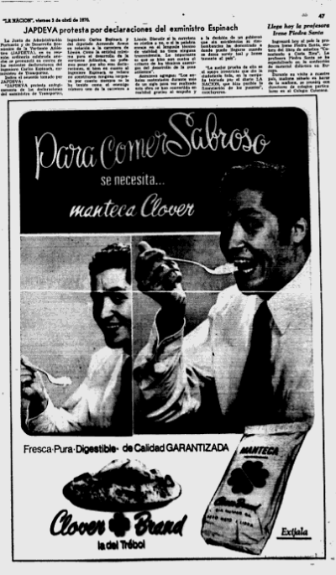

La Nación, 03-04-70, p. 47.

Este anuncio de Manteca Clover Brand (ilustración 4) refuerza la idea expuesta anteriormente, en donde se recurre al uso de guiones y actores para ilustrar ideas, discurso y mensajes que apelasen a los lectores y consumidores costarricenses. Para los publicistas encargados en gestar este tipo de anuncios –si bien no se logra identificar dentro de la investigación quienes fueron o la forma en que operaron estos para gestar y diseñar estos anuncios- la práctica creativa de estos, de la misma manera que la historiadora inglesa Howard propone al revaluar la publicidad francesa durante el periodo entre guerras, debió adaptarse a la sociedad y los patrones de consumo pertenecientes a esta (Howard, 2008), que a su vez se estaba volviendo más demandante y compleja como sociedad de consumo ante los cambios coyunturales sufridos en esa época (Molina, 2002).

Por otro lado, una función de la fotografía fue la de mostrar el progreso y el avance de la industria nacional, reforzándose la idea de legitimidad al proyecto estatal con el desarrollo industrial. Si bien las fotografías evidencian el mayor gasto en publicidad después de la entrada al MCCA también tuvo otros usos y sentidos dentro de la práctica publicitaria, más que informar sobre los productos que se ofrecían. En la Ilustración 5 se puede ver una fotografía panorámica de las instalaciones de Molinos de Costa Rica S.A. como muestra a los lectores del cumplimiento con el progreso industrial del gobierno y el contrato que se llevó a cabo para abastecer el país con harina.

Ilustración 5.

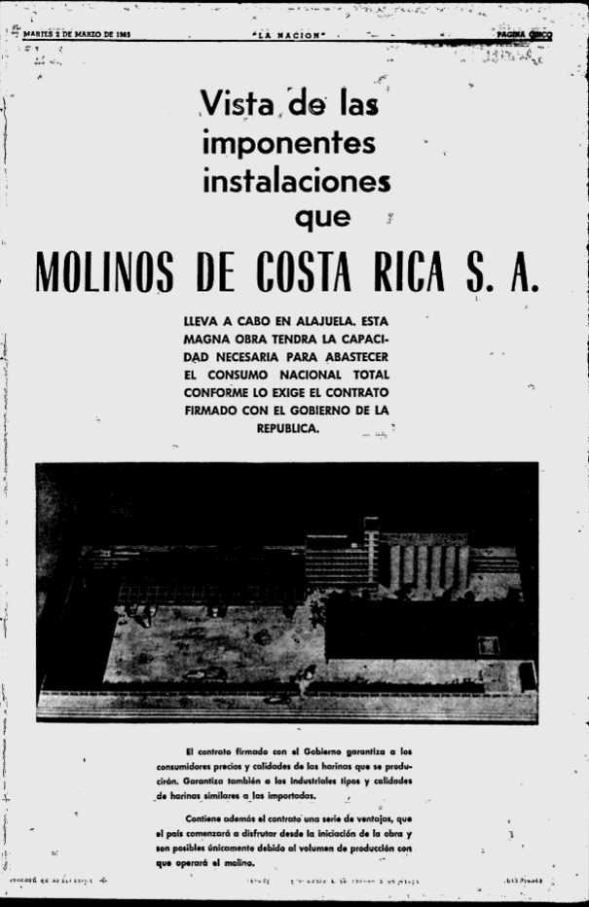

La Nación, 02-03-65, p. 5.

Ilustración 6.

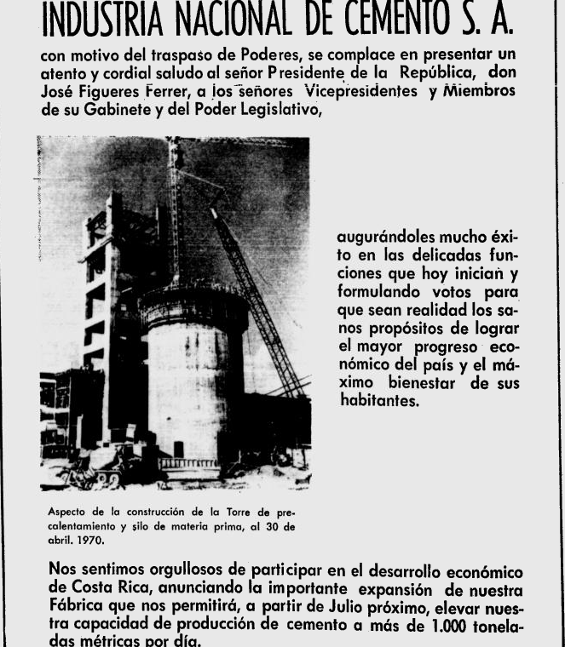

La Nación, 08-05-70, p. 28.

En este anuncio de la Industria Nacional de Cemento S.A. se muestra al final un texto en donde se dice estar orgullosos de participar en el desarrollo económico de Costa Rica ante la noticia de la expansión de esta fábrica, lo cual viene ilustrado con una fotografía de una nueva torre que se viene construyendo. Así como se muestra el compromiso de estas industrias con el modelo de desarrollo económico por el que está apostando el Gobierno, también viene a trasmitir ideas de progreso, mostrar los avances y el uso de tecnología que está implementando la industria nacional, la cual ya no tiene el carácter artesanal que tenía a principios del siglo, sino un carácter moderno y tecnológico. Por otra parte, con el saludo al recién electo Presidente de la República José Figueres Ferrer se pone en evidencia la estrecha relación política del proyecto industrial con las figuras en el poder, siendo de esta manera los espacios publicitarios medios de correspondencia formal en la esfera pública donde se plasmaba el nuevo proyecto económico de las elites políticas y económicas para el país.

Por otro lado, el espacio comprado en los periódicos para los anuncios también sufre cambios en el tamaño de extensión en la página utilizado en cada anuncio. En un inicio la mayoría de anuncios no llegaban a ocupar más de media página y el promedio de anuncios mediaban en el tamaño de un cuarto de página a un dieciochoavo del total de la página del diario utilizada para el anuncio. Para 1965 y 1970 esto se va a revertir y la mayoría de los anuncios pasarían de abarcar de entre una página hasta un sexto de página. Significando esto que el tamaño de los anuncios utilizados por la industria cada vez ocupaba más espacio en la edición periódica y por consecuencia eran más visibles para los lectores.

Cuadro 1. Cantidad porcentual de anuncios según el tamaño: 1950-1970.

Tamaño promedio del anuncio | Cantidad (%) de anuncios por año
 | 1950 | 1955 | 1960 | 1965 | 1970
2 | 0 |  |  | 1,20
1 | 4,55 | 4,08 | 6,45 | 19,76 | 25,41
1/2 | 4,55 |  | 27,42 | 21,56 | 25,41
1/4 | 31,82 | 8,16 | 22,58 | 30,54 | 23,20
1/6 | 22,73 | 22,45 | 8,06 | 8,98 | 8,84
1/8 | 13,64 | 22,45 | 11,29 | 8,98 | 4,42
1/12 | 6,82 | 10,20 | 4,84 | 2,40 | 3,31
1/16 | 2,27 | 8,16 | 3,23 | 0,60 | 1,66
1/18 | 13,64 | 24,49 | 16,13 | 5,99 | 7,73
Total | 100,00 | 100,00 | 100,00 | 100,00 | 100,00

Fuente: Jiménez Álvarez, 2016. “Base de Datos: la publicidad de la industria Costarricense 1950-1970 (por quinquenio).”

Este hecho remite a la aparición de empresas preocupadas en tener mayores gastos de publicidad para obtener mayor difusión, estas empresas ya fueran las dominadas por el capital extranjero, o a las que el MCCA trajo efectos positivos, quienes tenían un mercado muy competitivo o quienes por las relaciones cercanas con el gobierno ostentaban el desarrollo y progreso industrial que vivía el país, acudieron recurrentemente e intensivamente a presentarse dentro de la prensa -en los diarios La Nación y La República-.

Conclusiones

Por lo que se ha visto hasta aquí, la entrada del país al MCCA en 1963 trajo los cambios ya estudiados: crecimiento acelerado y mayor participación en el PIB, inversión extranjera y las consecuencias de esta; cambios en la estructura de producción industrial; creación de empleo y mayor comercio intrarregional entre los países centroamericanos. Esto a su vez afectó en buena medida a la práctica publicitaria de la industria, especialmente en las apelaciones y discursos que se utilizaban en los anuncios, pero también, en los cambios con respecto al diseño, tamaño y uso de la fotografía. Dentro de los anuncios los cambios no solo se debieron directamente a la entrada al MCCA sino de igual manera, a aspectos internos y globales como los cambios culturales de la sociedad que afectaron al desarrollo de la práctica publicitaria durante en la década de los años 1960.

Primero, surgieron tres grandes grupos con nuevas apelaciones discursivas en su publicidad consecuentemente a los cambios provocados en el desarrollo industrial, es decir la entrada al MCCA. Esto no solo se dio desde la entrada al Mercado Centroamérica si no que el lema aparecido en 1960 "Compre y use lo que Costa Rica Produce" fue un precedente a los cambios ocasionados al entrar a este mercado. Los grupos expuestos arriba fueron primero, quienes percibieron positivamente la integración regional, expandieron sus fronteras y a su vez se adjudicaron en sus anuncios estar presentes en toda la región o estar al servicio de esta, después, quienes se preocuparon por aclarar su origen nacional o defender la industria nacional ante la competencia regional y el dominio del capital extranjero, y que además aprovecharon para promover el progreso industrial del país. Estos, de una manera pretensiosa, buscaron que los consumidores prefirieran y distinguieran sus productos solo por el hecho producirse en suelo nacional. Finalmente, se encuentra los que se centraron en la distinción por calidad y precios de sus productos ante la competencia externa como una forma más directa de competir cuando se tenía la posibilidad de tener precios más bajos que los extranjeros.

Ahora, el aumento del uso de la fotografía en los anuncios se da a partir de la década de 1960 y esto fue influenciado por la aparición de nuevas empresas con mayores gastos en publicidad. Una parte del aumento de uso de la fotografía después de la entrada al MCCA no solo responde a los cambios en la estructura de empresas industriales presentes en el mercado, sino también a empresas que consientes en los cambios en la sociedad costarricense se preocupan por crear anuncios para apelar a esos cambios culturales, aquí el uso de la fotografía se convierte en una importante herramienta para lograrlo. Por otro lado, con la fotografía se desarrollan nuevos usos y proyectos de difusión como el mostrar al público lector los avances tecnológicos y el progresismo que se está llevando a cabo en la industria costarricense, de este modo, se buscó legitimar el rumbo económico por el cual estaba optando la nación.

El aumento del tamaño de los anuncios puede verse como consecuencia a las nuevas prácticas publicitarias promovidas desde y por las grandes empresas, que con las mismas motivaciones para introducir el uso de fotografías en los diseños de sus anuncios buscaron tener una mayor presencia en las páginas de los periódicos.

AGRADECIMIENTOS

A mis padres, gracias por su incondicional apoyo y amor que me inspiran a seguir adelante, a mi colega y amigo José Ramírez Roldán; nuestras constantes discusiones y lecturas me han permitido ampliar el bagaje con el que consigo realizar estos aportes historiográficos.

BIBLIOGRAFÍA

Fuentes

Tico Irrigación Limitada. (07 de febrero de 1965). La Nación, p. 40.

Para Calidad y elegancia elija pantalones Del mar. (08 de febrero de 1965). La Nación, p. 7.

Con motivo de la inauguración. (08 de abril de 1965). La República, p. 9.

Mama selecciona y ellos lo notan. (02 de febrero de 1970). La República, p. 22.

La Fábrica de Cocinas Fastcook Ltda. (27 de junio de 1965). La República, p. 18.

Constructores, Agricultores, Granjeros. (02 de marzo de 1965). La Nación, p. 25.

Cercando su finca de agricultura. (04 de abril de 1965). La Nación, p. 42.

Ofrecemos siempre lo más elegante y lo más moderno. (02 de marzo de 1965). La Nación, p. 11.

Referencias

Botey, A. M. (2005). Costa Rica entre Guerras: 1914-1940. San José: Editorial Universidad de Costa Rica.

Bulmer, V. (1989). La economía política de Centroamérica desde 1920. San José, C.R.: BCIE.

D. Sarah. (2014). La vida ideal y el sexismo en la publicidad de los años 50. Triángulo Magazine. Recuperado de: https://triangulomag.com/2014/10/20/la-vida-ideal-y-el-sexismo-en-la-publicidad-de-los-50/

Esquivel, F. (1985). El desarrollo del capital en la industria de Costa Rica. 1950-1970. Heredia: FUNDAUNA.

Herrero, F. y Garnier, L. (1981). El desarrollo de la industria en Costa Rica. Heredia: Editorial Universidad Nacional.

Howard, S. (2008). The Advertising Industry and Alcohol in Interwar France. The Historical Journal, 51, No. 2 (Jun.), 421-455.

Jiménez, J. (2016). Base de Datos: la publicidad de la industria Costarricense 1950-1970 (por quinquenio). Spi.

León, J.; Arroyo, N. y Montero, A. (2016). Historia económica de Costa Rica en el siglo XX: la industria en Costa Rica en el siglo XX. San José: Editorial UCR.

Molina, I. (2002). Costarricense por dicha: identidad nacional y cambio cultural en Costa Rica durante los siglos XIX y XX. San José: Editorial Universidad de Costa Rica.

Else, P. K. (1966). The Incidence of Advertising in Manufacturing Industries. Oxford Economic Papers, New Series, 18, no. 1 (Mar.), 88-110.

Navarro, R. (1974). La contribución del sector industrial al desarrollo económico de Costa Rica. [Tesis para optar por el grado de Licenciatura en Ciencias Económicas y Sociales con especialización en Administración de Negocios]. Universidad de Costa Rica.

Petersen, S. (2011). Piano Manufacturing between Craft and Industry: Advertising and Image Cultivation of Early 20th Century German Piano Production. International Committee for the History of Technology, 17, 12-30.

Rovira, J. (2000 [1982]). Estado y política económica en Costa Rica: 1948-1970. San José: Editorial Universidad de Costa Rica.

Sibaja, L. F.; Rovira, J.; Ulate, A. y Araya, C. (1993). La Industria: su evolución Histórica y su aporte a la sociedad costarricense. San José: Cámara de Industrias.

West, S. (1998). The Material Promised Land: Advertising's Modern Agenda in Late Imperial Russia. The Russian Review 57 (3), 345-63.

Solo para el caso de 1950 en donde no se logró localizar las ediciones del diario La República, se revisó La Nación todos los meses del año.

